INSTITUIÇÃO

TÍTULO

ANO
SUMÁRIO
1 INTRODUÇÃO 1
2 EXEMPLOS 1
2.1 IMAGEM 1
2.2 TABELA 2
2.3 FÓRMULA 2
2.4 COLUNAS 2
2.5 MAIS TÍTULOS 2
2.5.1 Subtítulo 2
2.5.1.1 Subtítulo do subtítulo 2
REFERÊNCIAS 2

1 INTRODUÇÃO

Este documento foi criado no Microsoft Office 2013 no Windows 7 32bit (rodado numa máquina virtual no Kubuntu 18.04).
Lorem ipsum dolor sit amet, consectetur adipiscing elit, sed do eiusmod tempor incididunt ut labore et dolore magna aliqua. Ut enim ad minim veniam, quis nostrud exercitation ullamco laboris nisi ut aliquip ex ea commodo consequat. Duis aute irure dolor in reprehenderit in voluptate velit esse cillum dolore eu fugiat nulla pariatur. Excepteur sint occaecat cupidatat non proident, sunt in culpa qui officia deserunt mollit anim id est laborum.
X² e X₂.

2 EXEMPLOS

2.1 IMAGEM

Na Figura 1 tem dois pássaros brigando.

Figura 1: A imagem de dois pássaros.
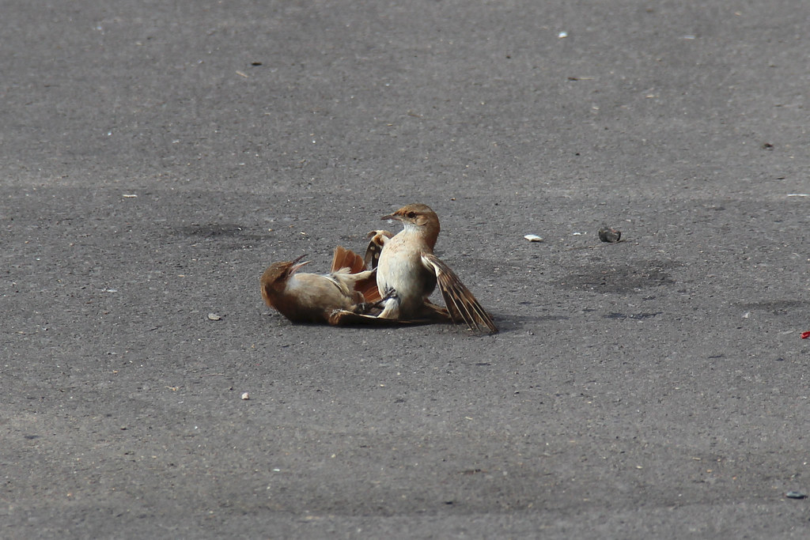

2.2 TABELA

Alguns meses na Tabela 1.
Tabela 1: Meses do ano.
Mês | Número
Janeiro | 1
Fevereiro | 2
Março | 3
[...] | [...]

2.3 FÓRMULA

Uma fórmula maluca se encontra na Equação 1.
$x=\left[\frac{\frac{{mc}^{2}}{±8}×\left(\frac{5∙∆α}{1000}\right)}{x_{θ}÷2}\right]$

2.4 COLUNAS

Lorem ipsum dolor sit amet, consectetur adipiscing elit, sed do eiusmod tempor incididunt ut labore et dolore magna aliqua. Ut enim ad minim veniam, quis nostrud exercitation ullamco laboris nisi ut aliquip ex ea commodo consequat. Duis aute irure dolor in reprehenderit in voluptate velit esse cillum dolore eu fugiat nulla pariatur. Excepteur sint occaecat cupidatat non proident, sunt in culpa qui officia deserunt mollit anim id est laborum.

2.5 MAIS TÍTULOS

2.5.1 Subtítulo

2.5.1.1 Subtítulo do subtítulo

REFERÊNCIAS
[...]

Texto em latim.

